**ΑΝΑΠΤΥΞΗ ΕΦΑΡΜΟΓΗΣ TRAVEL PLANNER**

ΚΑΡΑΔΕΛΟΓΛΟΥ ΜΑΡΙΑΝΘΗ

Πανεπιστήμιο Πατρών, Πάτρα, Ελλάδα, Α.Μ.:1072757, [up](mailto:up1072730@upnet.gr)1072757[@upnet.gr](mailto:up1072730@upnet.gr), Έτος:4ο

ΠΑΠΑΓΓΕΛΟΠΟΥΛΟΣ ΝΙΚΗΤΑΣ

Πανεπιστήμιο Πατρών, Πάτρα, Ελλάδα, Α.Μ.:1072535, [up](mailto:up1072730@upnet.gr)1072535[@upnet.gr](mailto:up1072730@upnet.gr), Έτος:4ο

ΣΤΟΥΡΑ ΘΕΟΔΩΡΑ

Πανεπιστήμιο Πατρών, Πάτρα, Ελλάδα, Α.Μ.:1089830, up1089830[@upnet.gr](mailto:up1072730@upnet.gr), Έτος:4ο

ΤΣΑΝΑΗ ΣΜΑΡΑΓΔΑ

Πανεπιστήμιο Πατρών, Πάτρα, Ελλάδα, Α.Μ.:[1072730](mailto:up1072730@upnet.gr), up1072730[@upnet.gr](mailto:up1089830@upnet.gr), Έτος:4ο

**Domain-model v0.1:**

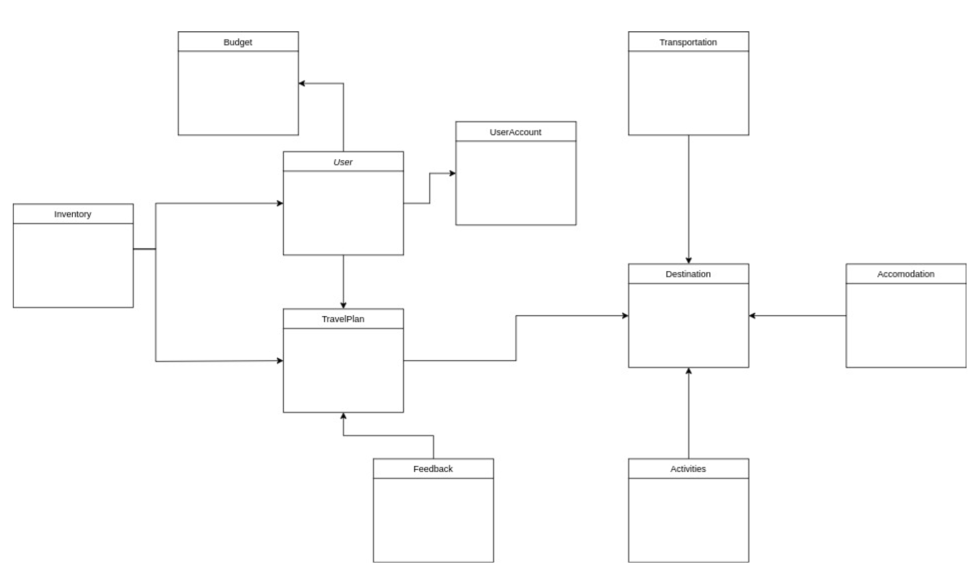

**Περιγραφή υποψηφίων κλάσεων:**

* Χρήστης (User): Έκφραση που περιγράφει την οντότητα που περιλαμβάνει τις ιδιότητες κάθε πραγματικού χρήστη που αλληλεπιδρά με την εφαρμογή.

* Λογαριασμός Χρήστη (User Account): Έκφραση που περιγράφει τον λογαριασμό που δημιουργεί ο χρήστης στην εφαρμογή συμπληρώνοντας τα στοιχεία που του ζητούνται για να έχει στη διάθεση του τις πλήρεις δυνατότητες της εφαρμογής. Περιλαμβάνει πληροφορίες όπως όνομα, email, κωδικό πρόσβασης και κάποιες αποθηκευμένες προτιμήσεις.
* Προϋπολογισμός (Budget): Έκφραση που περιγράφει την εκτίμηση του χρήστη για το χρηματικό ποσό που θέλει να διαθέσει για το ταξίδι του. Περιέχει πληροφορίες όπως το ελάχιστο και το μέγιστο ποσό του προϋπολογισμού.

* Μεταφορά (Transportation): Έκφραση που περιγράφει την μεταφορά του χρήστη για την μετακίνησή του μεταξύ των προορισμών του δρομολογίου του (οδική, εναέρια, θαλάσσια κ.ο.κ.). Θα περιέχει πληροφορίες όπως ο τύπος του μέσου μεταφοράς, οι ώρες άφιξης και αναχώρησης, κλπ.

* Προορισμός (Destination): Έκφραση που περιγράφει τους ταξιδιωτικούς προορισμούς που προτείνονται από την εφαρμογή. Περιλαμβάνει πληροφορίες όπως όνομα, τοποθεσία, δημοφιλή αξιοθέατα.
* Διαμονή (Accommodation): Έκφραση που περιγράφει την παροχή διαμονής στον χρήστη κατά τη διάρκεια του ταξιδιού όπως ένα ξενοδοχείο ή κάποιο ενοικιαζόμενο κατάλυμα διακοπών. Θα περιέχει πληροφορίες όπως το όνομα καταλύματος, την τοποθεσία του, το εύρος τιμών, τις ανέσεις, κ.ο.κ.
* Δραστηριότητες (Activities): Έκφραση που περιγράφει τις δραστηριότητες και τα αξιοθέατα που είναι διαθέσιμα και προσβάσιμα από τον χρήστη κατά τη διάρκεια του ταξιδιού στον εκάστοτε προορισμό. Περιλαμβάνει πληροφορίες όπως το όνομα της δραστηριότητας, την περιγραφή του, τη διάρκεια, το κόστος.
* Πλάνο Ταξιδιού (Travel Plan): Έκφραση που περιγράφει το πλήρες ταξιδιωτικό πλάνο που δημιουργείται από την εφαρμογή ή τον χρήστη και περιλαμβάνει προορισμό, διάρκεια, μεταφορά, διαμονή, εστίαση, δραστηριότητες, κόστος κ.ο.κ.

* Ανατροφοδότηση (Feedback): Έκφραση που περιγράφει την αξιολόγηση και τα σχόλια που παρέχουν οι χρήστες ενός δημοσιευμένου πλάνου ταξιδιού που έχουν δοκιμάσει. Περιλαμβάνει πληροφορίες όπως το αναγνωριστικό του πλάνου, το αναγνωριστικό του χρήστη, τη βαθμολογία και τα σχόλια.
* My inventory: Έκφραση που περιγράφει την προσωπική λίστα κάθε εγγεγραμμένου χρήστη και περιλαμβάνει πληροφορίες όπως αποθηκευμένα πλάνα ταξιδιών, παρελθοντικά και ανερχόμενα πλάνα ταξιδιών και γενικότερα το history του κάθε χρήστη.